Laboratorio de Computación
Salas A y B
Profesor: | Ing. Karina García Morales
Asignatura: | Fundamentos de programación
Grupo: | 1121
No de Práctica(s): | 13
Integrante(s): | Alejandro Palafox Matías
No. de Equipo de cómputo empleado: | 12
Semestre: | 2019-1
Fecha de entrega: | 20/11/2018
Observaciones:

CALIFICACIÓN: ________________

Lectura y escritura de datos
Objetivo
Aprender el uso correcto de los archivos de texto plano al realizar programas en lenguaje C, entendiendo a los archivos como un elemento de almacenamiento secundario.
Desarrollo de la práctica
Un archivo es un conjunto de datos estructurados en una colección de entidades elementales o básicas denominadas registros que son del mismo tipo. El lenguaje C permite manejar la entrada y la salida de datos desde o hacia un archivo, respectivamente, a través del uso de la biblioteca de funciones de la cabecera stdio.h.
Apuntador a archivo
Un apuntador a un archivo es un hilo común que unifica el sistema de Entrada/Salida (E/S) con un buffer donde se transportan los datos. Un apuntador a archivo señala a la información que contiene y define ciertas características sobre él. Los apuntadores a un archivo se manejan en lenguaje C como variables apuntador de tipo FILE que se define en la cabecera stdio.h.
Abrir archivo
La función fopen() abre una secuencia para que pueda ser utilizada y la asocia a un archivo. Su estructura es la siguiente:
*FILE fopen(char *nombre_archivo, char *modo);
Donde nombre_archivo es un puntero a una cadena de caracteres que representan un nombre válido del archivo y puede incluir una especificación del directorio. Existen diferentes modos de apertura de archivos.
r: Abre un archivo de texto para lectura.
w: Crea un archivo de texto para escritura.
a: Abre un archivo de texto para añadir.
r+: Abre un archivo de texto para lectura / escritura.
w+: Crea un archivo de texto para lectura / escritura.
a+: Añade o crea un archivo de texto para lectura / escritura.
rb: Abre un archivo en modo lectura y binario.
wb: Crea un archivo en modo escritura y binario.
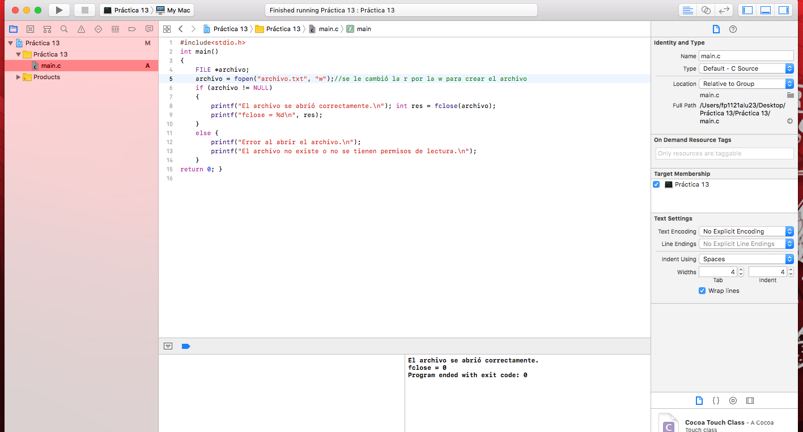La función fclose() cierra una secuencia que fue abierta mediante una llamada a fopen(). Escribe la información que se encuentre en el buffer al disco y realiza un cierre formal del archivo a nivel del sistema operativo. Un error en el cierre de una secuencia puede generar todo tipo de problemas, incluyendo. La firma de esta función es:
int fclose(FILE *apArch);
Donde apArch es el apuntador al archivo devuelto por la llamada a fopen(). Si se devuelve un valor cero significa que la operación de cierre ha tenido éxito.
Funciones fgets y fputs
Las funciones fgets() y fputs() pueden leer y escribir, respectivamente, cadenas sobre los archivos. Las firmas de estas funciones son, respectivamente:
char *fgets(char *buffer, int tamaño, FILE *apArch);
char *fputs(char *buffer, FILE *apArch);
La función fputs() permite escribir una cadena en un archivo especifico. La función fgets() permite leer una cadena desde el archivo especificado.
Funciones fscanf y fprintf
Las funciones fprintf() y fscanf() se comportan exactamente como printf() (imprimir) y scanf() (leer), excepto que operan sobre archivo. Sus estructuras son:
int fprintf(FILE *apArch, char *formato, ...);
int fscanf(FILE *apArch, char *formato, ...);
Donde apArch es un apuntador al archivo devuelto por una llamada a la función fopen(), es decir, fprintf() y fscanf() dirigen sus operaciones de E/S al archivo al que apunta apArch.
Funciones fread y fwrite
fread y fwrite son funciones que permiten trabajar con elementos de longitud conocida. fread permite leer uno o varios elementos de la misma longitud a partir de una dirección de memoria determinada (apuntador). El valor de retorno es el número de elementos (bytes) leídos. Su sintaxis es la siguiente:
int fread(void *ap, size_t tam, size_t nelem, FILE *archivo)
fwrite permite escribir hacia un archivo uno o varios elementos de la misma longitud almacenados a partir de una dirección de memoria determinada. El valor de retorno es el número de elementos escritos. Su sintaxis es la siguiente:
int fwrite(void *ap, size_t tam, size_t nelem, FILE *archivo)
Actividades de tarea
Realizamos los ejercicios que estaban propuestos en la práctica y los modificamos para que se ejecutaran en equipo. Lo realice con Guzmán Flores en mi equipo.
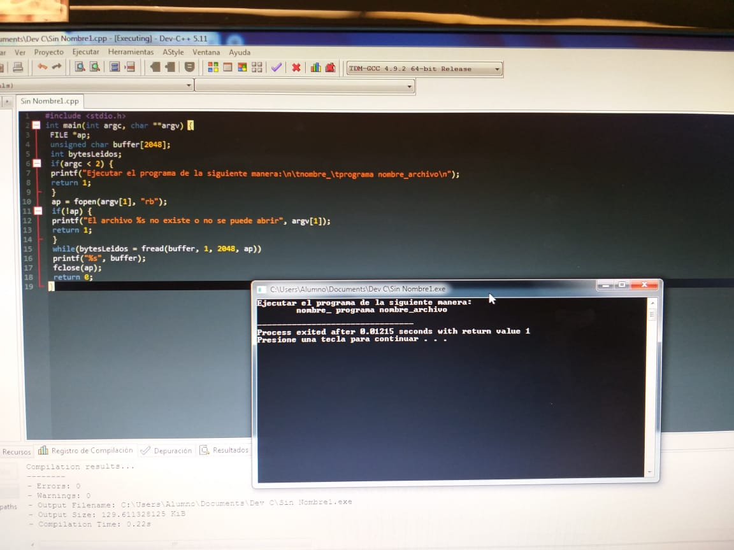
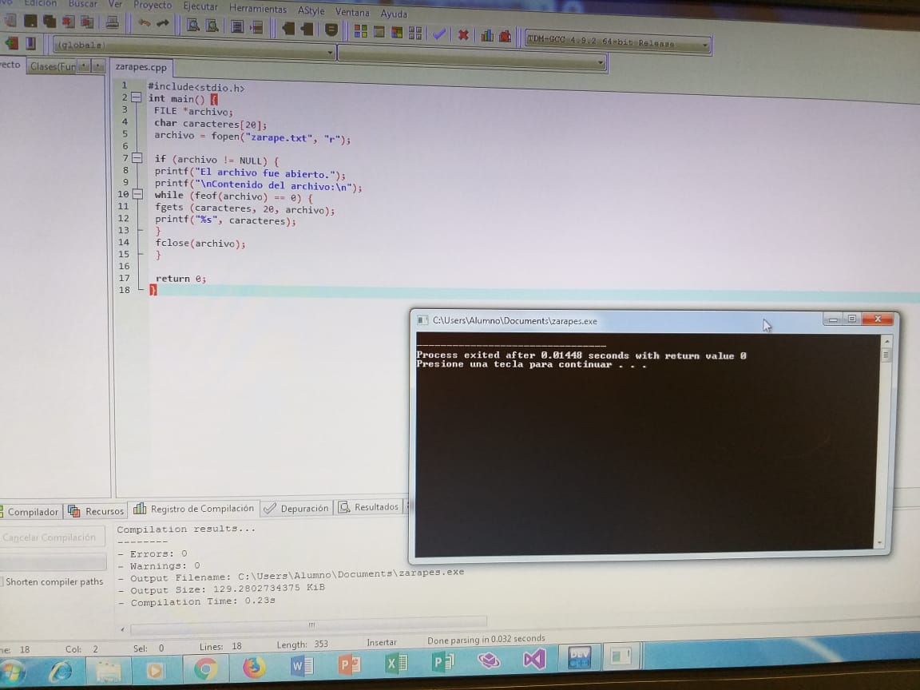
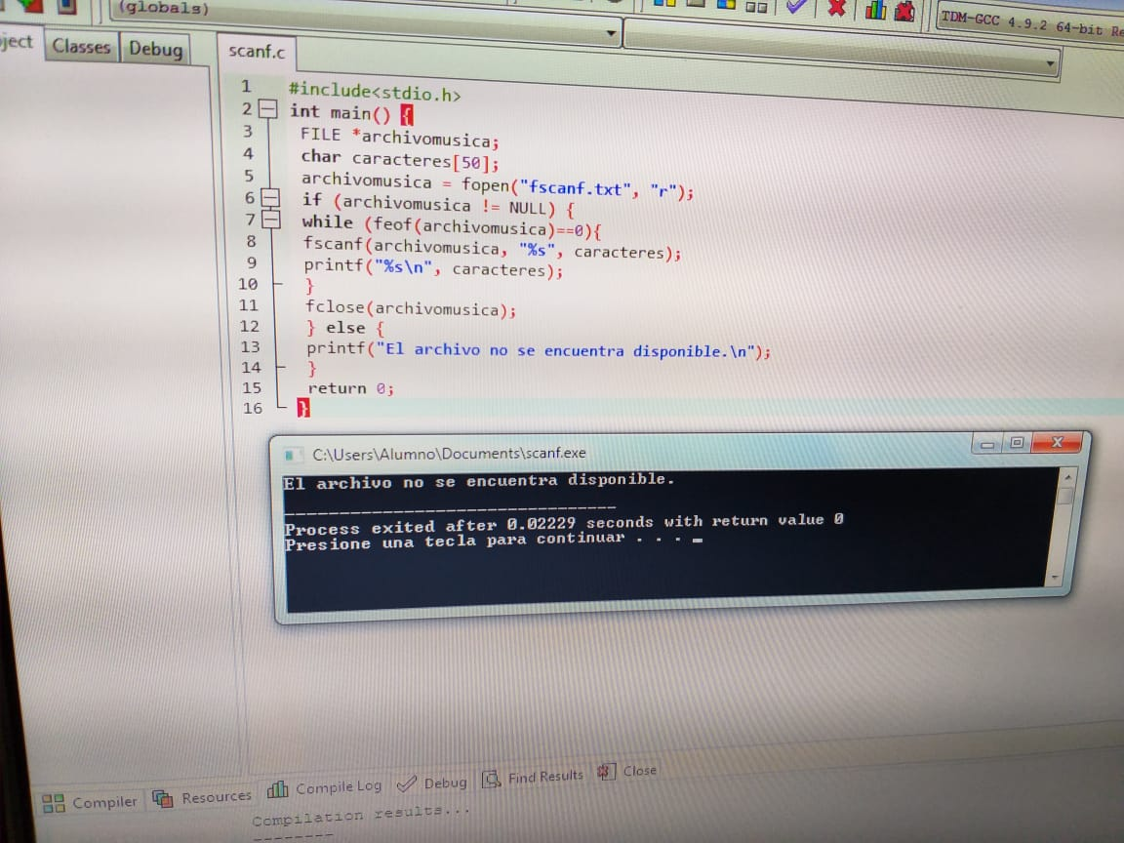
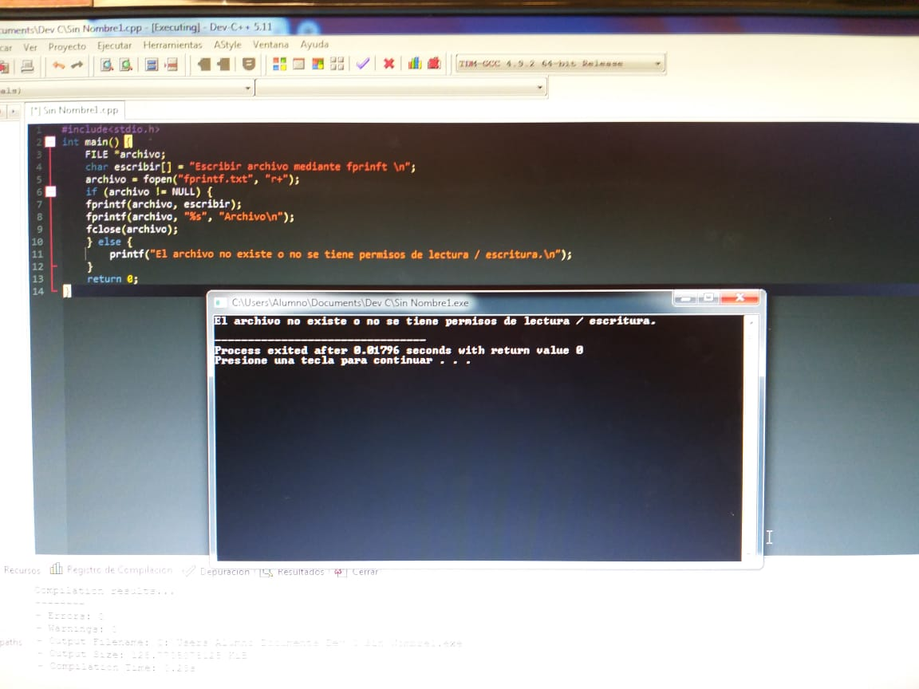
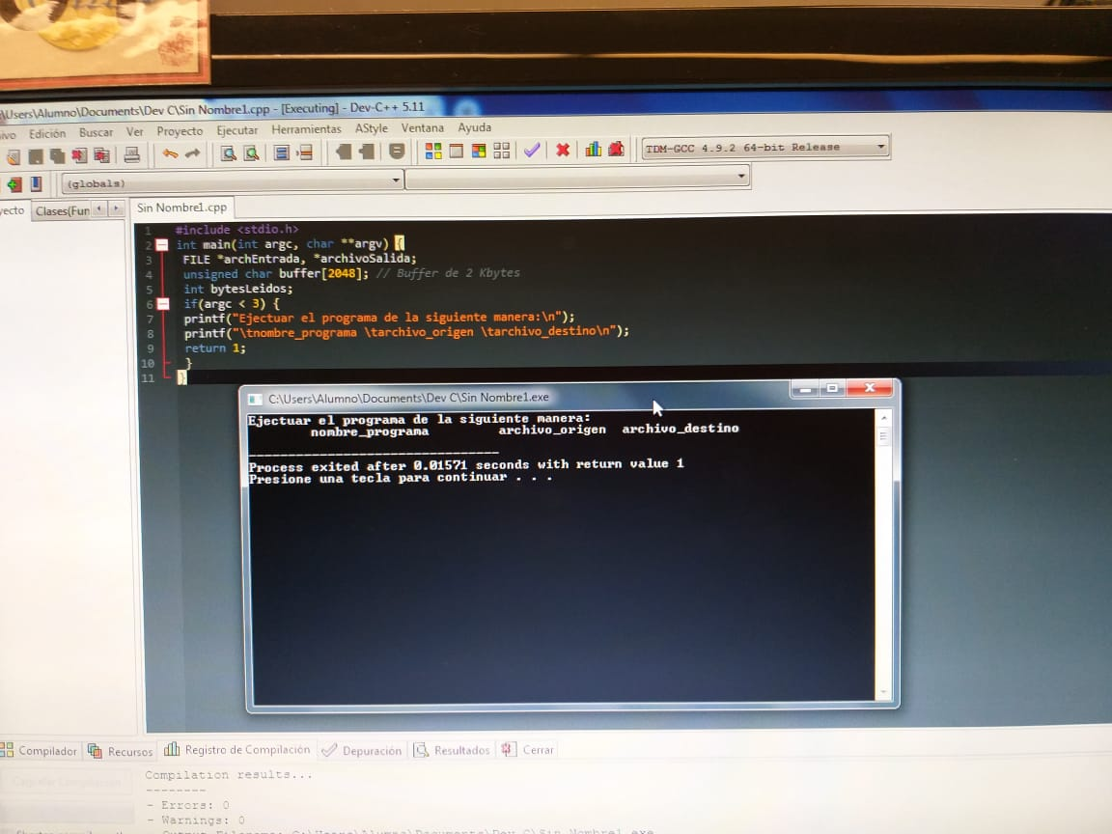
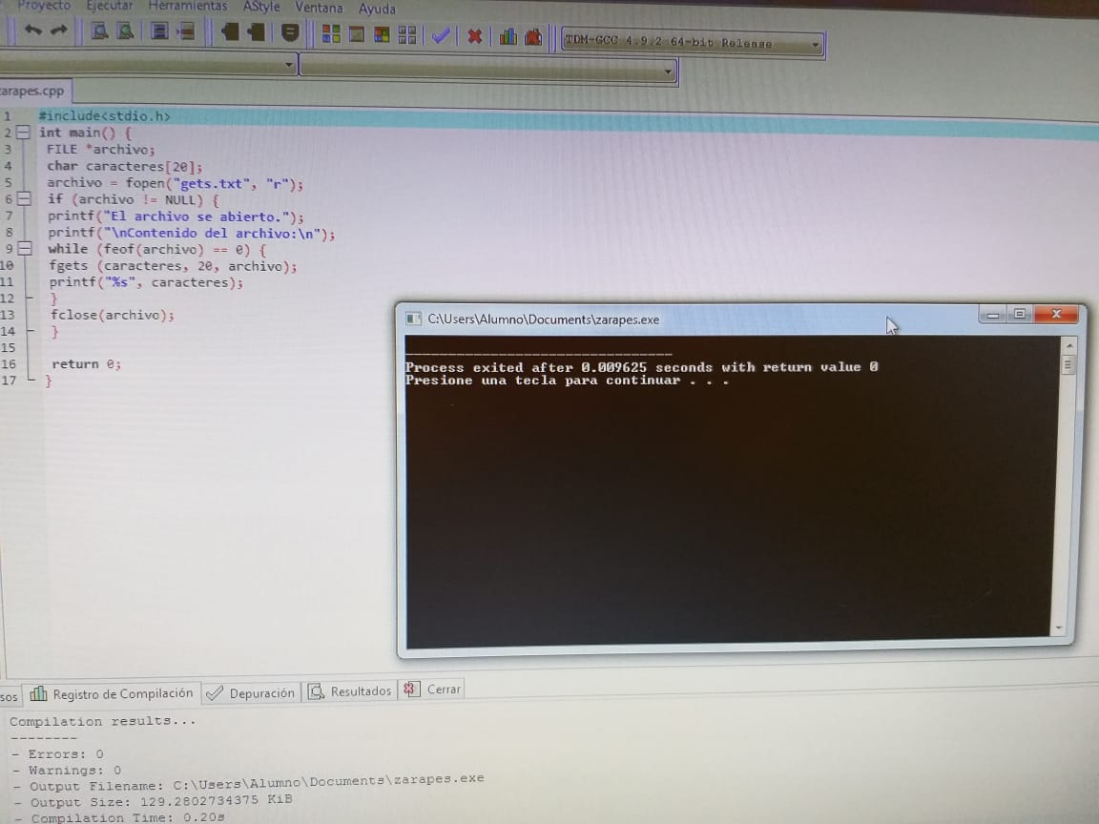
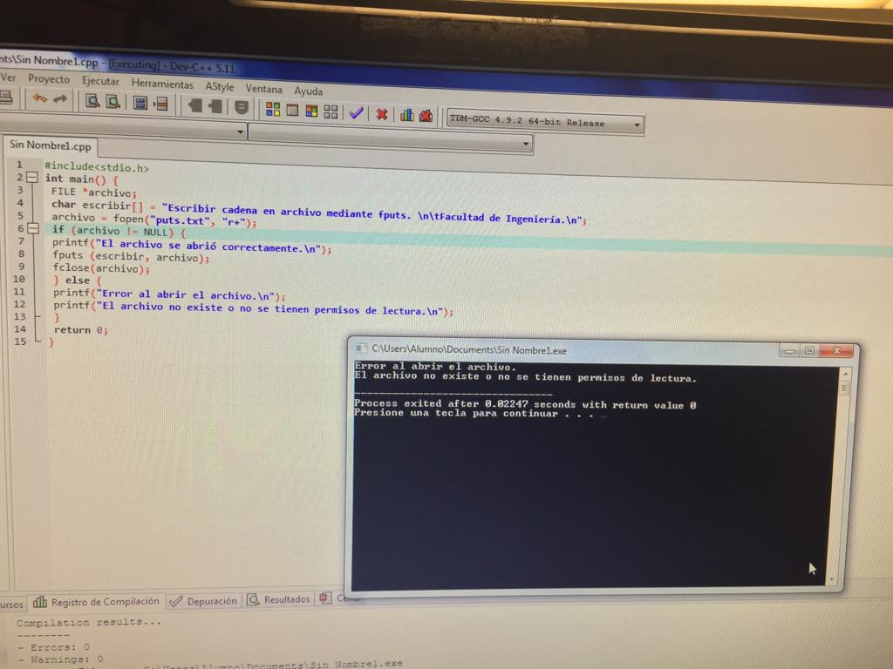
Conclusiones
Aprendimos a agregar los archivos de manera correcta a nuestros programas en C.

